Manual de identidad
<Unicornios>
<Sistema de Clonación y Distribución de Imágenes de Sistemas Operativos>
<0.6>

Control de versiones
Fecha | Versión | Descripción | Autor
20/02/09 | 0.1 | Confección del Manual de identidad | Yanet Pavón
27/03/09 | 0.2 | Agregado nuevo diseño del logo y de las imágenes fundamentales | Yanet Pavón
01/04/09 | 0.3 | Agregado el formato de la metodología y del expediente de proyecto. | Danelys Sánchez Martín
29/05/09 | 0.4 | Actualizada la versión del documento. | Danelys Sánchez Martín

Índice de contenido
Introducción 5
CAPITULO 1 7
“Estrategia de Identidad” 7
Sistema de Clonación de Imágenes 8
Descripción del identificador 9
Nombre 10
CAPITULO 2 11
“Identidad Visual” 11
Isologotipo 12
Isotipo 13
Logo 14
Composición y diagramación 15
Tipografía 17
Reducciones 18
Color 20
Espacio vital 21
Restricciones 22

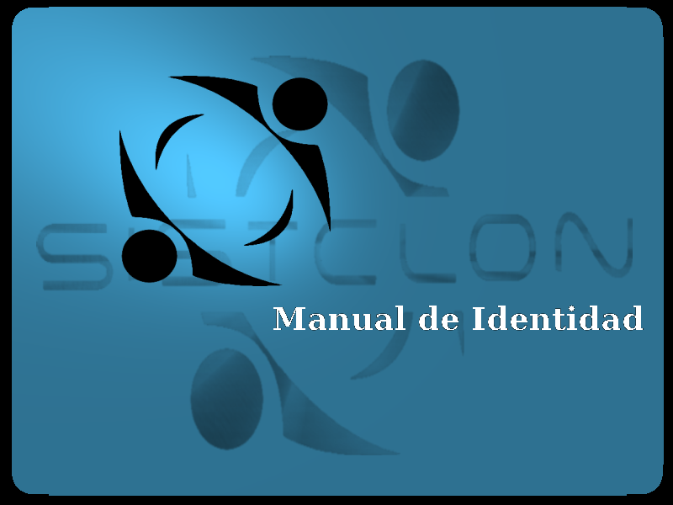

Introducción

SistClon, Sistema para la clonación de imágenes de Sistemas Operativos es un proyecto que surge por la necesidad de crear un sistema para la clonación y distribución de sistemas operativos de manera remota en la Universidad de las Ciencias Informáticas. Es un software orientado al mantenimiento y la administración remota de un conjunto de computadoras clientes. Su principal objetivo es la clonación de imágenes de sistemas operativos, pero además puede utilizarse para realizar auditorías de hardware y software para sistemas operativos GNU/Linux. Posee soporte para diferentes tipos de motherboards y usa la tecnología de clientes ligeros para iniciar las computadoras clientes por la red. Para elaborar la imagen usa el método de clonación semiconsciente y la forma de transmisión de servidor a clientes se realiza usando unicast como método de transmisión de datagramas IP, compartiendo las imágenes a clonar por nfs. Posee una interfaz gráfica de administración realizada con wxWidgets. SistClon actualmente se encuentra en desarrollo y la versión actual es la 0.3.
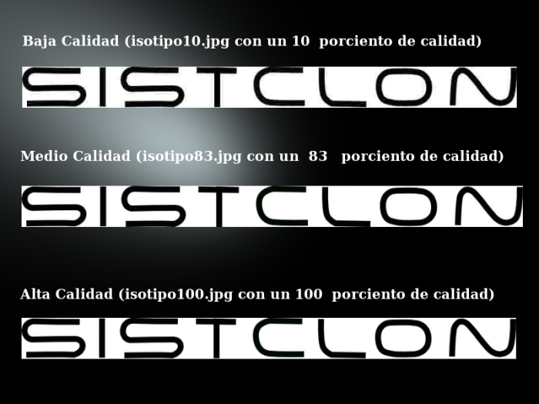

CAPITULO 1

“Estrategia de Identidad”



Sistema de Clonación de Imágenes
El presente manual de identidad va a estar constituido por una serie de pautas las cuales fueron precisadas en el índice, que describirán a profundidad cada uno de los elementos que ayudan a la comprensión de cada uno de los objetivos que se persiguen con el producto. En este documento tocamos temas muy importantes a la hora de definir la identidad del producto, cómo surgen las ideas y cómo se estructuran los diferentes distintivos que lo representarán en el mundo del comercio.
A partir del surgimiento del grupo de Soporte Técnico de la facultad y debido al alto número de laboratorios docentes con los que cuenta la misma, los cuales poseen un gran número de computadoras de diversos tipos; se hacia necesario una elevada cantidad de personal para poder mantener estos laboratorios en óptimas condiciones para su uso. Entonces se buscó un mecanismo para darle mantenimiento a los laboratorios docentes con el objetivo de reducir el tiempo y la cantidad de personal necesaria para realizar esta tarea. Se crea entonces el grupo de desarrollo de SistClon.
El principal objetivo que el producto facilite el trabajo de soporte y mantenimiento de los laboratorios docentes basando su desarrollo sobre GNU-Linux, que los miembros del equipo amplíen sus conocimientos, alcanzar una mayor velocidad a la hora de clonar un grupo de clientes y que el sistema posea dos interfaces gráficas de administración, una Web y la otra de Desktop.

Descripción del identificador
Este sistema es capaz de realizar la clonación, partición e instalación de imágenes de sistemas operativos en las computadoras de una subred de forma simultánea al igual que todas aquellas pruebas llevadas a cabo para lograr el perfecto funcionamiento del software. Utiliza la tecnología de Clientes Ligeros, repartiendo una meta-distribución del sistema operativo GNU/Linux a todas las computadoras de la subred y convirtiéndolas en clientes y tomando el control total del hardware de cada una de las computadoras.
La existencia de un producto de alta calidad capaz de sustituir actuales sistemas de clonación empleados. Un estándar independiente del tipo de tecnología que pueda tener el cliente así como el sistema operativo instalado. Logrando un prestigio en el comercio nacional e internacional.

Nombre

El término clonación en el vocablo informático viene asociado exactamente a replicar una información que se encuentra en una zona de memoria a otra zona de memoria, a esto también se le llama “copia exacta”.
El nombre surge a partir de la idea de unir la palabra Sistema con Clonación (SistClon). La palabra parecía bastante pegajosa y daba un sentido de fortaleza, robustez y rapidez.

CAPITULO 2

“Identidad Visual”

Isologotipo

Es la unión del logosímbolo (el isotipo) y el logo/logotipo (texto identificador).



Isotipo


El isotipo que representa este proyecto resume la idea implícita en su significado (clonación) a través de estas dos figuras idénticas que se proyectan simétricamente como si estuvieran frente a un espejo. El estilo de las letras, y el color sostienen una idea científica asociada a la genética y a los sistemas operativos, estos últimos envueltos generalmente en el misterio que sintetiza el negro.

Logo

Cuando se crea la tipografía se definió que la letra no contendría minúsculas ya que éstas no están soportadas en la misma y romperían con la estética del diseño. Esta letra nuhx-Sahai es creada específicamente para el producto transmitiendo en su esencia seriedad y sobriedad.

Composición y diagramación

Existen hasta el momento dos formas de mostrar el identificador del producto, la primera que es al que se deberá usar para cuestiones más serias y empresariales mientras que la segunda sería algo más informal, dada a la publicidad del producto.

- Primera variante:

- Segunda variante:



Tipografía

La fuente que se empleó para la realización de la tipografía fue creada especialmente para el proyecto ya que fue basado en la funcionalidad del producto que se concibió la letra nuhx-Sahai, siendo ésta en si misma una representación inmediata del sistema.

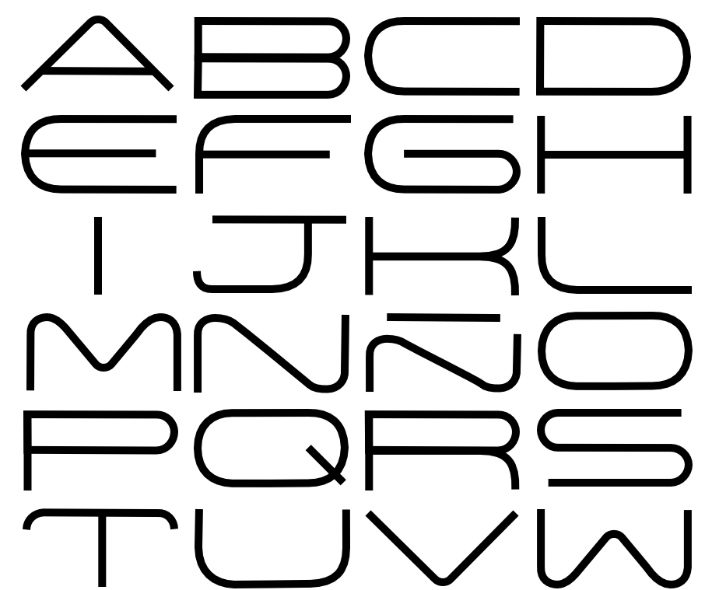



Reducciones

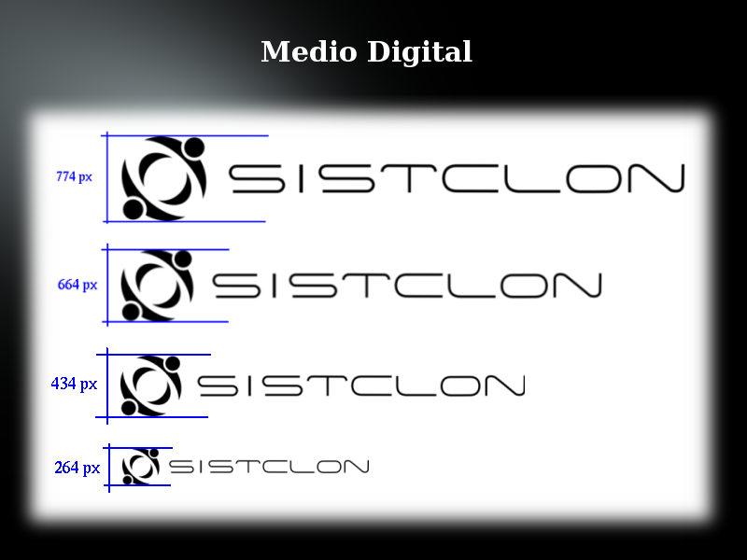

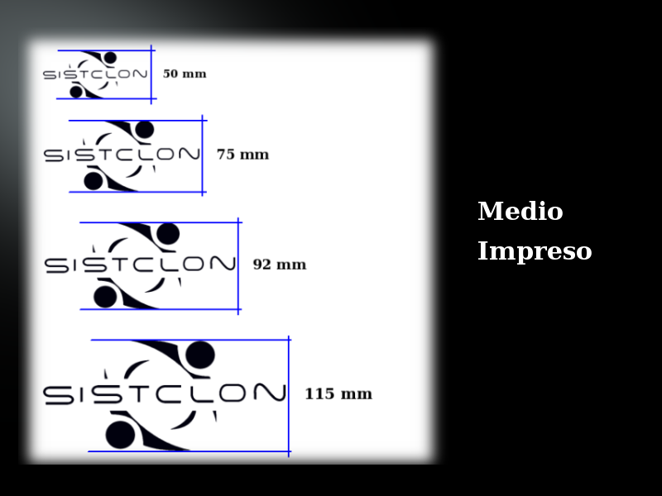

Color

Los colores asociados a SistClon están en la gama de los grises para reflejar el sentido de sobriedad con el que la mayoría de las personas asocian a las ciencias.

R: 0% G: 0% B: 0%
C: 0% M: 0% Y: 0% K: 100%
PANTONE:

R: 50% G: 50% B: 50%
C: 0 % M: 0 % Y: 0 % K: 50%
PANTONE:

R: 75%
G: 75% B:75%
C: 0 % M: 0 % Y: 0% K: 25%
PANTONE:

R: 90% G: 90% B: 90%
C: 0 % M: 0% Y: 0 % K: 10%
PANTONE:

Espacio vital

El espacio vital es lo que marca las restrinciones gráficas y que orientan en el trabajo de nuevo diseños, evitando de este modo las posibles deformaciones que puedieran existir.

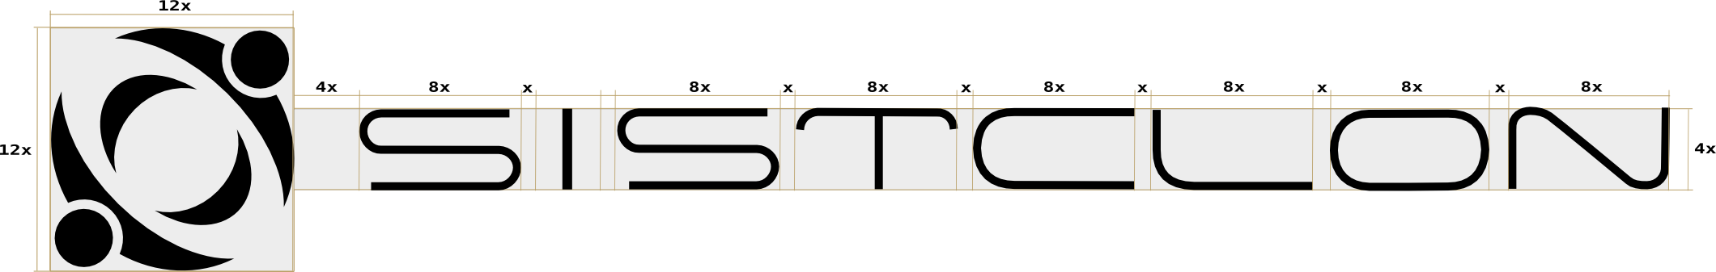

Restricciones

- No se pueden alterar ni modificar ninguna de las proporciones del identificador.
- No se debe sustituir la tipografía establecida por alguna otra que presente coincidencias con la misma.
- No se pueden alterar los elementos que componen la identidad.
- No usar contornos adicionales en la identidad.
- No invadir su espacio vital.
- No usar fondos con texturas que limiten la legibilidad de la marca.
- No se debe usar fondos que no estén establecidos en las pautas establecidas.

